**ใบงานที่ 4**

1. สร้างไฟล์ชื่อ LAB4_UDPRecv01_รหัสนักศึกษา 3 ตัวหลัง แล้วพิมพ์โค๊ดต่อไปนี้ลงไป



1. รันโปรแกรม LAB4_UDPRecv01 บันทึกผลการรัน

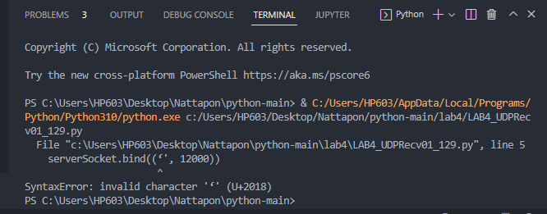**ผลการรัน**

1. แก้ไขโปรแกรมให้เมื่อ LAB4_UDPRecv01 ทำงานให้แสดงข้อความว่า UDP SERVER START!

**บันทึกโค๊ด**

*import* random

*from* socket *import* *

serverSocket = socket(AF_INET, SOCK_DGRAM)

serverSocket.bind(("", 12000))

print("UDP SERVER START!")

*while* True:

    rand = random.randint(0, 10)

    message, address = serverSocket.recvfrom(1024)

    message = message.upper()

*if* rand *>=* 4:

        serverSocket.sendto(message, address)

1. สร้างไฟล์ชื่อ LAB4_UDPSend01 _รหัสนักศึกษา 3 ตัวหลัง แล้วพิมพ์โค๊ดต่อไปนี้ลงไป

**import time  
from socket import *  
  
for pings in range(10):  
 clientSocket = socket(AF_INET, SOCK_DGRAM)  
 clientSocket.settimeout(1)  
 message = 'test'  
 addr = ("127.0.0.1", 12000)  
  
 start = time.time()  
 clientSocket.sendto(message, addr)  
 try:  
 data, server = clientSocket.recvfrom(1024)  
 end = time.time()  
 elapsed = end - start  
 print('%s %d %d' % (data, pings, elapsed))**

**except timeout:  
 print 'REQUEST TIMED OUT'**

1. รันโปรแกรม LAB4_UDPRecv01 และ LAB4_UDPSend01 ตามลำดับ และบันทึกผลทั้งคู่ หากเกิด error ไม่สามารถทำงานได้ให้นักศึกษาทำการแก้ไขให้สามารถทำงานให้ได้อย่างสมบูณร์โดยต้องได้ผลการรันดังรูป(ส่งโค๊ดที่แก้ไขแล้วในชื่อ LAB4_UDPSend01 _รหัสนักศึกษา 3 ตัวหลัง_ANS)

**บันทึกผลการรันที่เกิด Error พร้อมอธิบาว่าเกิดปัญหาอะไรและมีแนวทางแก้ไขอย่างไร**

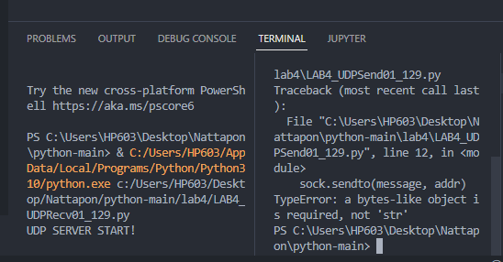

**ผลการรันโปรแกรมที่ถูกต้อง** (ข้อความ TEST ต้องแสดงผลดังนี้ ส่วนลำดับข้อความไม่ใช่สาระสำคัญไม่ต้องเรียงตามนี้ก็ได้ )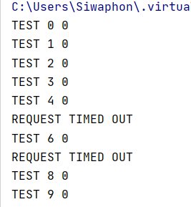

1. นักศึกษาจงอธิบายการใช้งานคำสั่ง clientSocket.settimeout(1)ว่าคืออะไร ใช้งานอย่างไร
2. จากผลการทำงานของ LAB4_UDPSend01 หากต้องการเพิ่มจำนวนของ TEST ให้มากกว่านี้จะต้องแก้ไขที่คำสั่งใด อย่างไร

**ให้อธิบายมาให้เข้าใจพร้อมตัวอย่าง**

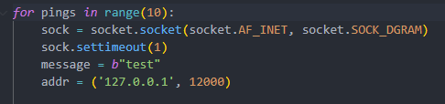

1. สร้างไฟล์ชื่อ LAB4_UDPRecv02_รหัสนักศึกษา 3 ตัวหลัง แล้วพิมพ์โค๊ดต่อไปนี้ลงไป



1. รันโปรแกรม LAB4_UDPRecv02 บันทึกผลการรัน

**ผลการรัน**

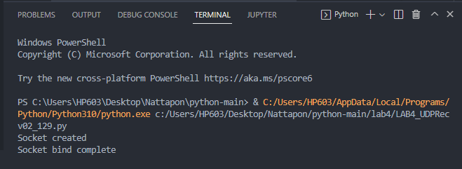

1. สร้างไฟล์ชื่อ LAB4_UDPSend02_รหัสนักศึกษา 3 ตัวหลัง แล้วพิมพ์โค๊ดต่อไปนี้ลงไป



1. รันโปรแกรม LAB4_UDPSend02 บันทึกผลการรันทั้ง LAB4_UDPRecv02 และ LAB4_UDPSend02

**ผลการรัน**

1. จากการรันโปรแกรมในข้อ 11 ให้นักศึกษาทดลองพิมพ์ข้อความลงในหลังข้อความ Enter message to send : จากนั้นกด Enter สังเกตุและบันทึกผล

**ผลการรัน หากเกิด error ให้นักศึกษาแก้ไขให้เรียบร้อยและอธิบายสาเหตุของปัญหาพร้อมวิธีแก้ไข**

**ตัวอย่างผมการรันทั้ง 2 โปรแกรม**



1. ให้นักศึกษาทดสอบเงื่อนไข **try**: และ **except** : ของ LAB4_UDPSend02 และแก้ไขให้สามารถแสดงข้อความ Error ให้ได้พร้อมทั้งแก้ไขไฟล์ LAB4_UDPRecv02 ในส่วนเดียวกันด้วย

**ตอบ(บันทึกส่วนของโค๊ดที่แก้ไข)**

1. นักศึกษาจงอธิบายคำสั่ง **try**: และ **except** : ว่ามีการทำงานอย่างไร และทำงานร่วมกันอย่างไร

**ตอบ**

1. นักศึกษาจงอธิบายคำสั่ง **socket.error**  และ **socket.error as emsg** ว่ามีการทำงานอย่างไร และทำงานร่วมกันอย่างไร

**ตอบ**

1. นักศึกษาจงเขียน Flow Chart ของโปรแกรมทั้งหมด พร้อมอธิบายการทำงาน

**ตอบ**